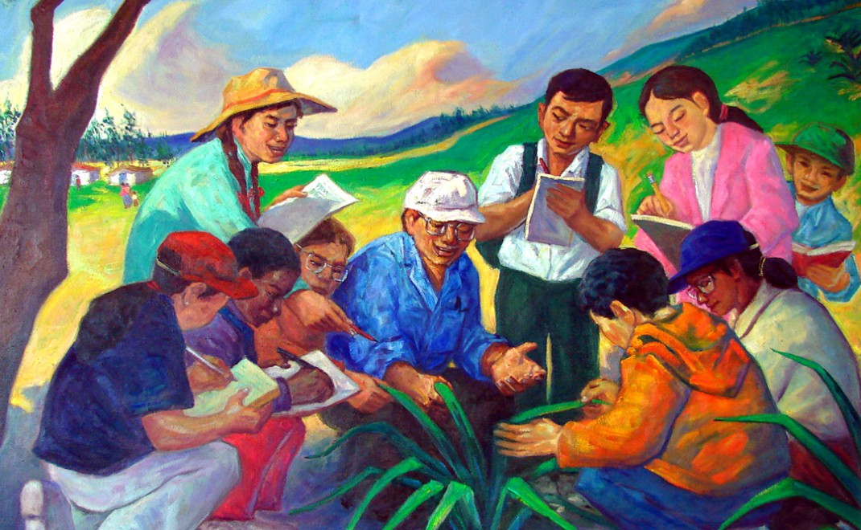

ESCUELA DE HUMANIDADES

CHARLA: “BUENAS PRÁCTICAS DE DOCENTES RURALES EN MÉXICO”
La actividad a cargo de Diego Juárez Bolaños, profesor del Instituto de Investigaciones para el Desarrollo de la Educación (INIDE) de México, será el miércoles 18 de abril a las 17 en CABA. Entrada gratuita con inscripción previa.
El encuentro abordará las experiencias desarrolladas en escuelas unitarias de México, en las que el docente trabaja con alumnos de distintos niveles académicos provenientes de las pequeñas localidades rurales.
Los resultados de las pruebas nacionales e internacionales revelaron que los puntajes académicos son más bajos en este tipo de escuelas que en las urbanas. Esto impulsó la invisibilización de experiencias significativas en esos contextos.
Organizan el Centro de Estudios Desigualdades, Sujetos e Instituciones (CEDESI) de la Escuela de Humanidades de la UNSAM y el Instituto para la Inclusión Social y el Desarrollo Humano (INCLUIR).
Día y hora: Miércoles 18 de abril a las 17
Lugar: Céspedes 3085, timbre 2 (Colegiales, CABA)

Inscripción: incluir.org@gmail.com

Diego Juárez Bolaños es doctor en Ciencias Sociales (Área de Estudios Rurales) por El Colegio de Michoacán. Realizó una estancia posdoctoral vinculada con temas educativos en el Instituto Tecnológico y de Estudios Superiores de Occidente (ITESO). Se desempeñó en diversas instituciones de educación superior en Nuevo León y San Luis Potosí, y realizó estancias de investigación en universidades de Costa Rica, El Salvador, Argentina, Cuba, Colombia, Chile, Canadá, España y Finlandia. Además, es miembro del Consejo Mexicano de Investigación Educativa y responsable de la Red de Investigación de Educación Rural (RIER).

